
Faut-il protéger les territoires agricoles ?
Cette activité d’apprentissage doit être utilisée avec l’application cartograf.recitus.qc.ca
Les meilleures terres agricoles du Québec se situent le long du fleuve Saint-Laurent. C’est aussi à cet endroit que la densité de la population est la plus forte. L’expansion urbaine, le développement de la banlieue en particulier, est un enjeu important dans l’exploitation de ces territoires agricoles.

Concepts : territoire agricole, expansion urbaine, monoculture

Tâche

Sur l’image satellite :
1 - À l'aide de l'outil Ligne , trace en rouge les grands axes de transport qui structurent le territoire.
2 - À l'aide de l'outil Forme , situe la ville de Brossard.
3 - À l'aide de l'outil Forme , situe les territoires agricoles.
4 - À l’aide de l’outil Ligne , trace une flèche afin d’indiquer le sens de la pression exercée par le développement urbain sur le territoire agricole

Analyse de paysage :
Avec l'outil Panorama , trouve un paysage agricole représentatif pour en faire l'analyse. Lorsque tu as trouvé le bon paysage, clique sur le bouton "Ajouter un repère".

Ouvre ensuite ce repère avec l’outil Main . Au bas de la photo, tu trouveras l’outil de dessin. Clique sur l'icône pour ouvrir l'application de dessin, où tu pourras annoter et analyser ton paysage:
1 - détermine les grands ensemble du paysage (1er plan, plan moyen, fond);
2 - identifie d'autres éléments importants présents sur l'image.

Questions à développement

1 - Est-ce que c'est le genre de paysage agricole auquel tu t'attends?

2 - Est-ce que l'expansion urbaine te semble une menace pour le territoire agricole?

3 - Crois-tu que le quartier Dix30 amènera une pression supplémentaire sur les territoires agricoles? Précise ta réponse en faisant référence à deux textes.

4 - Qu'est-ce qu’une monoculture? Est-ce que le concept de monoculture est en accord avec la définition de l’UPA ci-dessous de ce qu’est une terre agricole?

Qu’est-ce qu’une terre agricole selon l’UPA?

"Les terres agricoles du Québec constituent le garde-manger des Québécois. Or, comme elles ne représentent que 2 % de notre territoire, il nous revient à tous de les protéger aujourd’hui, pour notre bien-être, mais aussi pour celui de nos enfants."

Dirais-tu que l’humain a peu ou beaucoup transformé ce territoire ?

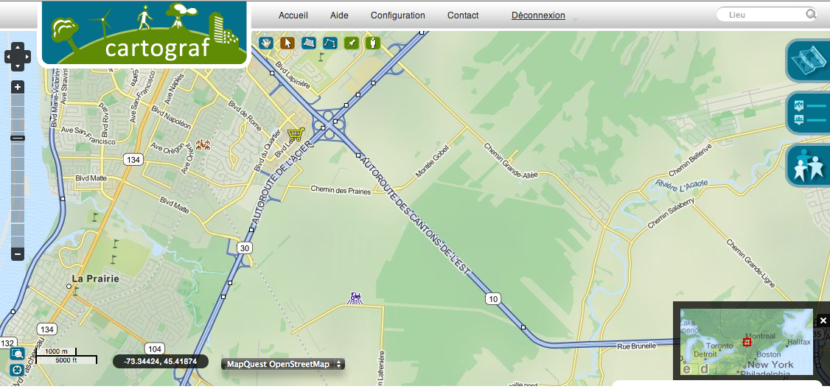

La carte complète et ses contenus géolocalisés sont disponibles sur cartograf.learnquebec.ca

